河北省分局资本项目外汇业务网上办理指南
为贯彻落实总局要求，进一步强化金融支持防控新型冠状病毒感染肺炎疫情，降低交叉感染风险，河北省分局结合地方实际支持疫情防控工作，减少办事群众不必要的外出，倡议通过“网上办”“微信办”“邮件办”“电话咨询”等在线方式办理外债签约登记、境外放款额度登记、内保外贷签约登记、资本市场等资本项目外汇业务。
一、网上办理
主要针对行政许可类业务，办理流程如下：
（一）登录国家外汇局管理局数字外管平台http://zwfw.safe.gov.cn/asone，初次使用需要进行注册，点击“法人注册（行政许可业务）”。（使用前根据登陆页面常用下载中的“数字外管平台用户手册”设置浏览器）。
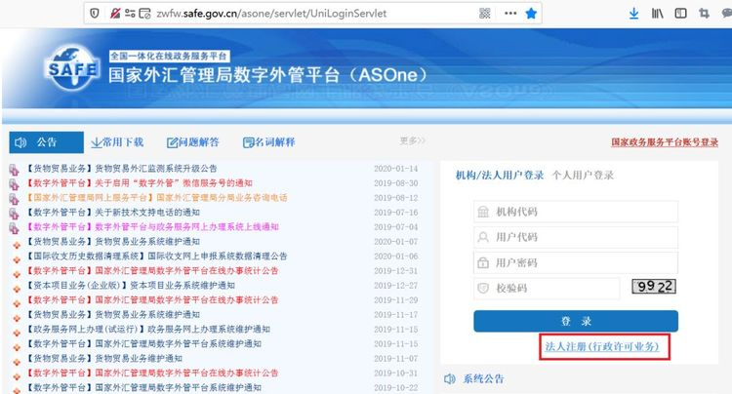
（二）点击“行政许可”-“行政许可办理”，输入事项编码或名称进行检索，或直接选择要办理的许可事项，如办理外债登记的，输入“非银行债务人外债登记”，选择“17100500201非银行债务人外债登记--外债签约（变更）登记”，点击“我要办理”。
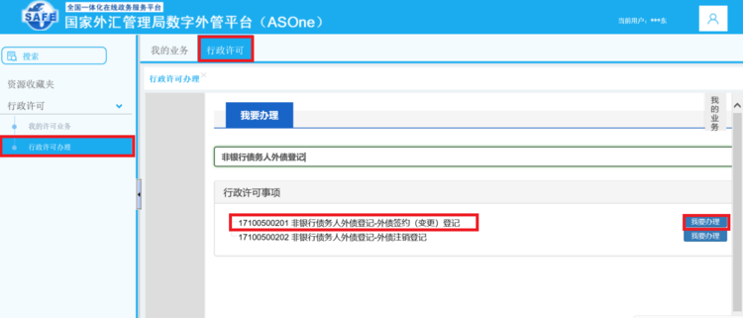
（三）根据企业注册地址选择经办外汇局，阅读系统提示的基本信息、办理流程、所需材料、常见问题，并点击页面最下面的“网上办理”。
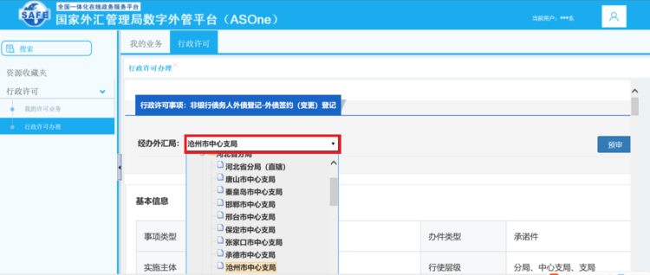
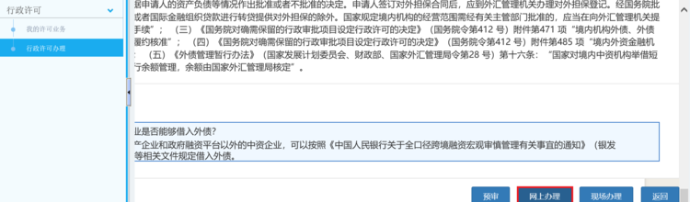
（四）补充完善相关信息并上传材料，勾选右下角承诺项，确定信息无误后，点击“提交”即可。
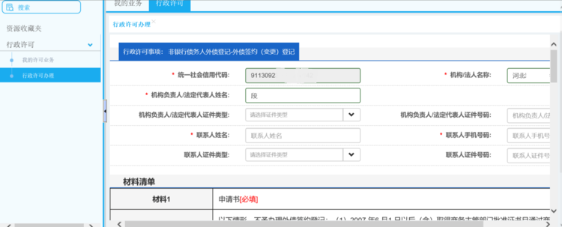
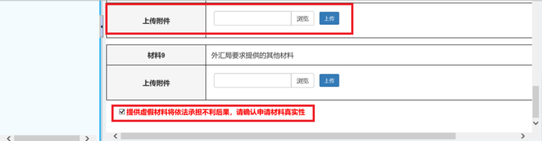
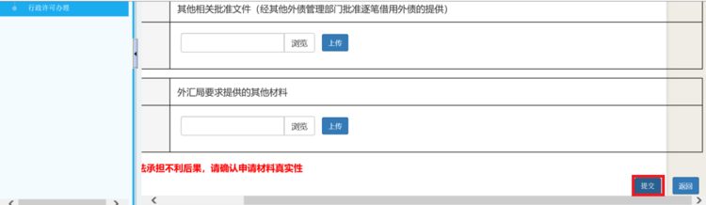
提示 ：1.请使用火狐浏览器、Chrome浏览器、或IE11进行访问。 2.机构代码为组织机构代码，即统一社会信用代码的第9至17位。 3.用户代码和密码为通过ba账号设置的操作员账号密码，非ba账号密码。
二、微信办理
（一）申请主体办事人员扫描下面二维码进入“河北（直辖）资本项目业务应急办理”群，并根据指导在微信群中上传审核材料，涉密部分可通过电话沟通核实。
（二）业务人员在群内围绕业务合规性、合理性共同审议并提出办理意见。对符合要求的，及时办结并出具业务办理凭证电子版本，由经办银行据此办理后续开户、资金划转、结售汇等业务；对不符合要求的，及时予以反馈。
（三）为保障申请主体商业机密，业务办结后，相关办事人员主动退群，后期改为电话服务模式。
（四）疫情防控期结束后，办事人员应在一个月内补报审核材料纸质件。
如有急事确需现场办理，请事前拨打疫情期间服务热线预约，并按照人民银行石家庄中心支行管理规定，做好安全防护。
三、邮件办理
对于在线申请有困难、申请不成功，以及无法在线办理的行政许可业务，可在电话与相关业务人员充分沟通的基础上，选择快递送达或电子邮件方式提交申请资料，并附回邮地址和联系方式。疫情防控期结束后，办事人员应在一个月内补报审核材料纸质件。
邮寄地址：河北省石家庄市新华路109号资本项目管理处
联系电话：0311-87938062
E-MAIL：562633858@qq.com
四、电话咨询
如存在有急事或需特许指导帮助的业务，可通过电话联系工作人员进行咨询，在工作人员指导后选择合适的方式办理业务。
外债、跨境担保、跨国公司、国内外汇贷款等业务：
联系人：李海林；联系电话：0311-87938062
境外放款、直接投资（含存量权益登记）、市场、资本项目个人外汇等业务：
联系人：周静；联系电话：0311-87938522
系统数据修改、银行滞留数据处理等业务：
联系人：徐求实；联系电话：0311-87938223

提示：用户可通过微信搜索“数字外管”关注服务号，该服务号提供了业务系统使用过程中一些常见问题的解决方法，以及人工服务和自助服务。

